2023年１０月吉日
お得意様 各 位
フラットデッキ工業会
合成スラブ工業会

フラットデッキおよび合成スラブ用デッキプレート 講習会のご案内
拝啓 貴社ますますご清祥のこととお慶び申し上げます。
平素は、フラットデッキおよび合成スラブ用デッキプレートをご愛顧賜り厚く御礼申し上げます。
さて、フラットデッキ工業会では日頃より施工現場における安全性を向上すべく様々な活動を行っております。それらに関する最新技術・情報をご紹介すべく講習会を開催いたします。下記ご案内申し上げますので、ご多忙とは存じますが、なにとぞご出席賜りますようお願い申し上げます。なお、本講習会では、デッキ合成スラブの「デッキプレート基・規準等の技術説明」（合成スラブ工業会）も併せた内容となっております。
敬 具
記
１．日時： ２０２３年１１月２９日（水） １３：３０～１６：３０（受付１３：００ごろ開始）

２．場所： 道特会館 ５階 大会議室Ａ
（札幌市中央区北２条西２丁目２６番 仲通東向き）

３．内容：
①フラットデッキ工業会代表挨拶・主旨説明
②フラットデッキ型枠工法の解説
1) フラットデッキ型枠工法の設計・施工法
2) フラットデッキのＱ＆Ａ解説
③デッキ合成スラブの技術説明
1) デッキ合成スラブの概要と設計・施工の留意点
2） デッキ合成スラブのひび割れ発生原因と対策
3） デッキ合成スラブのＱ＆Ａ解説
④質疑応答
４．備考： 参加費は無料です。
・別添のデッキプレート講習会申込用紙にご記入のうえ、１１月１０日(金)までに下記
メールアドレスまで送付をお願い致します。
・会場の都合上、先着６０名様とさせて頂きます。定員を超えた場合は、恐縮ながらご参
加をお断りする場合がございます。予めご了承下さい。

送付先：deckplate.seminar@outlook.jp（CC:si-takeda@hkoki.co.jp）
フラットデッキ工業会会員
株式会社ｱｲ.ﾃｯｸ、日鉄建材株式会社
JFE建材株式会社、東邦ｼｰﾄﾌﾚｰﾑ株式会社、北海鋼機株式会社
デッキプレート講習会申込用紙
幹事会社：北海鋼機株式会社 生産部 武田
送付先: deckplate.seminar@outlook.jp（CC:si-takeda@hkoki.co.jp）
１１月２９日（水）札幌講習会 １３：３０～１６：３０
ご 社 名
ご 連 絡 先 | ＴＥＬ：
ご 出 席 者 | 部署名・ご役職 | ご芳名 | Mail
１１月１０日（金）１７時までに上記メールアドレスまで送付をお願い致します。

【会場のご案内】会場：道特会館 ５階大会議室Ａ（札幌市中央区北２条西２丁目２６番 仲通東向き）
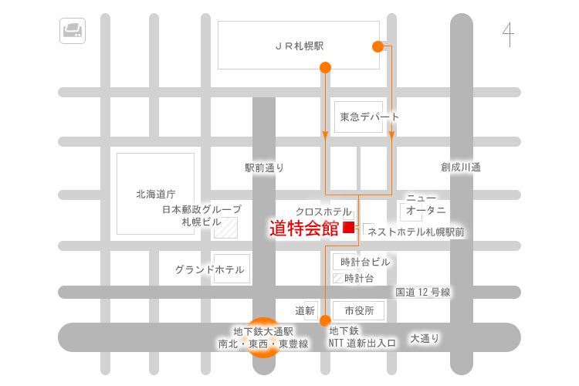
【公共交通機関】
① 地下鉄 南北線「札幌駅」下車 徒歩3分
② 地下鉄 東西線「大通駅」下車 徒歩5分
③ JR札幌駅 下車 徒歩5分
【駐車場】当会館には、駐車場がございませんので、近隣の駐車場をご利用ください。

